26 апреля 2016 года в 12 часов 00 минут в актовом зале администрации городского округа город Михайловка по адресу: Волгоградская область, г. Михайловка, ул. Обороны, 42а, проводятся публичные слушания по проекту внесения следующих изменений в Правила землепользования и застройки городского округа город Михайловка Волгоградской области.
1. В части изменения функционального зонирования территории г. Михайловка с целью развития малого предпринимательства.
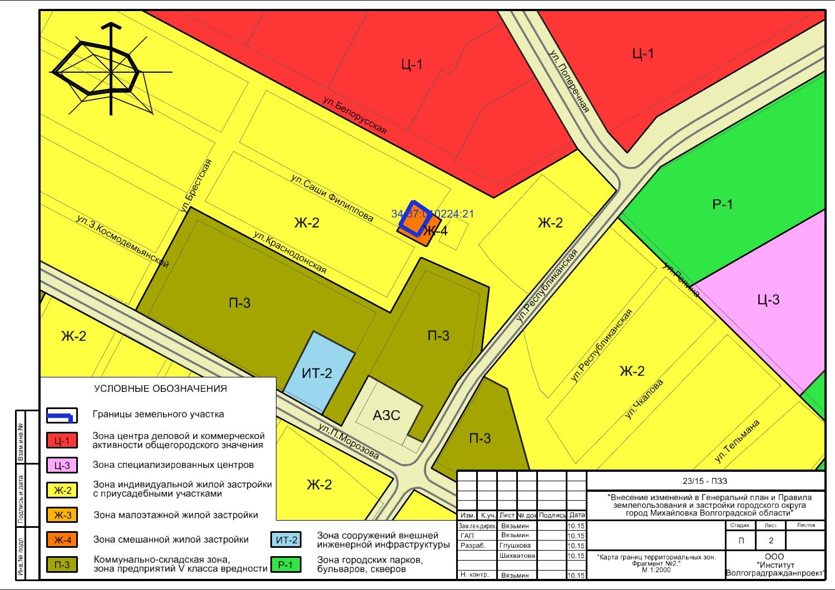
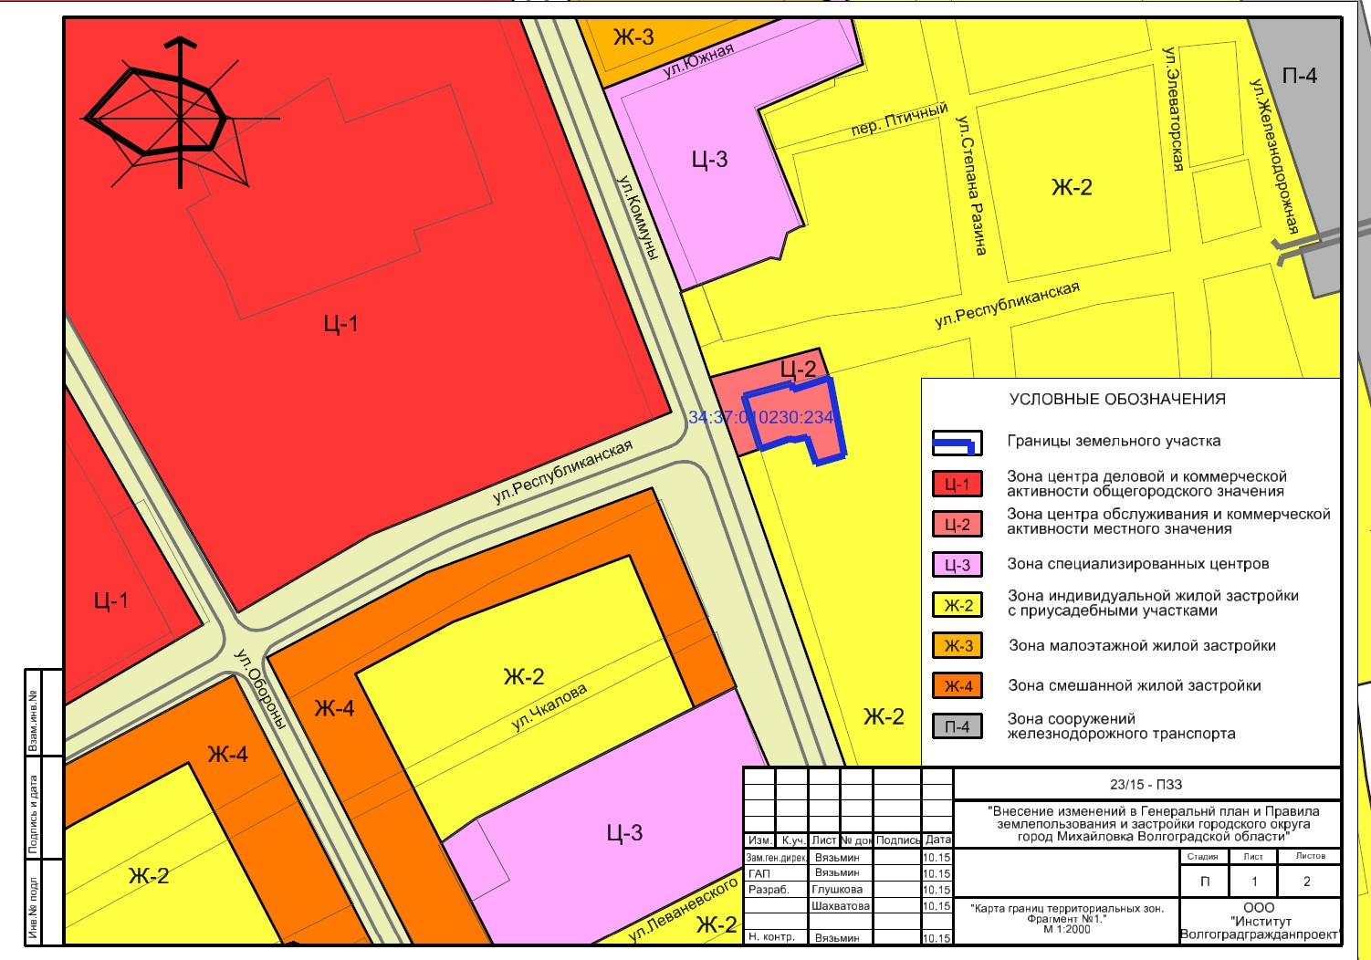
2. В части изменения функционального зонирования применительно к населенным пунктам х. Глинище, х. Большой, х. Моховский с целью развития жилой застройки.
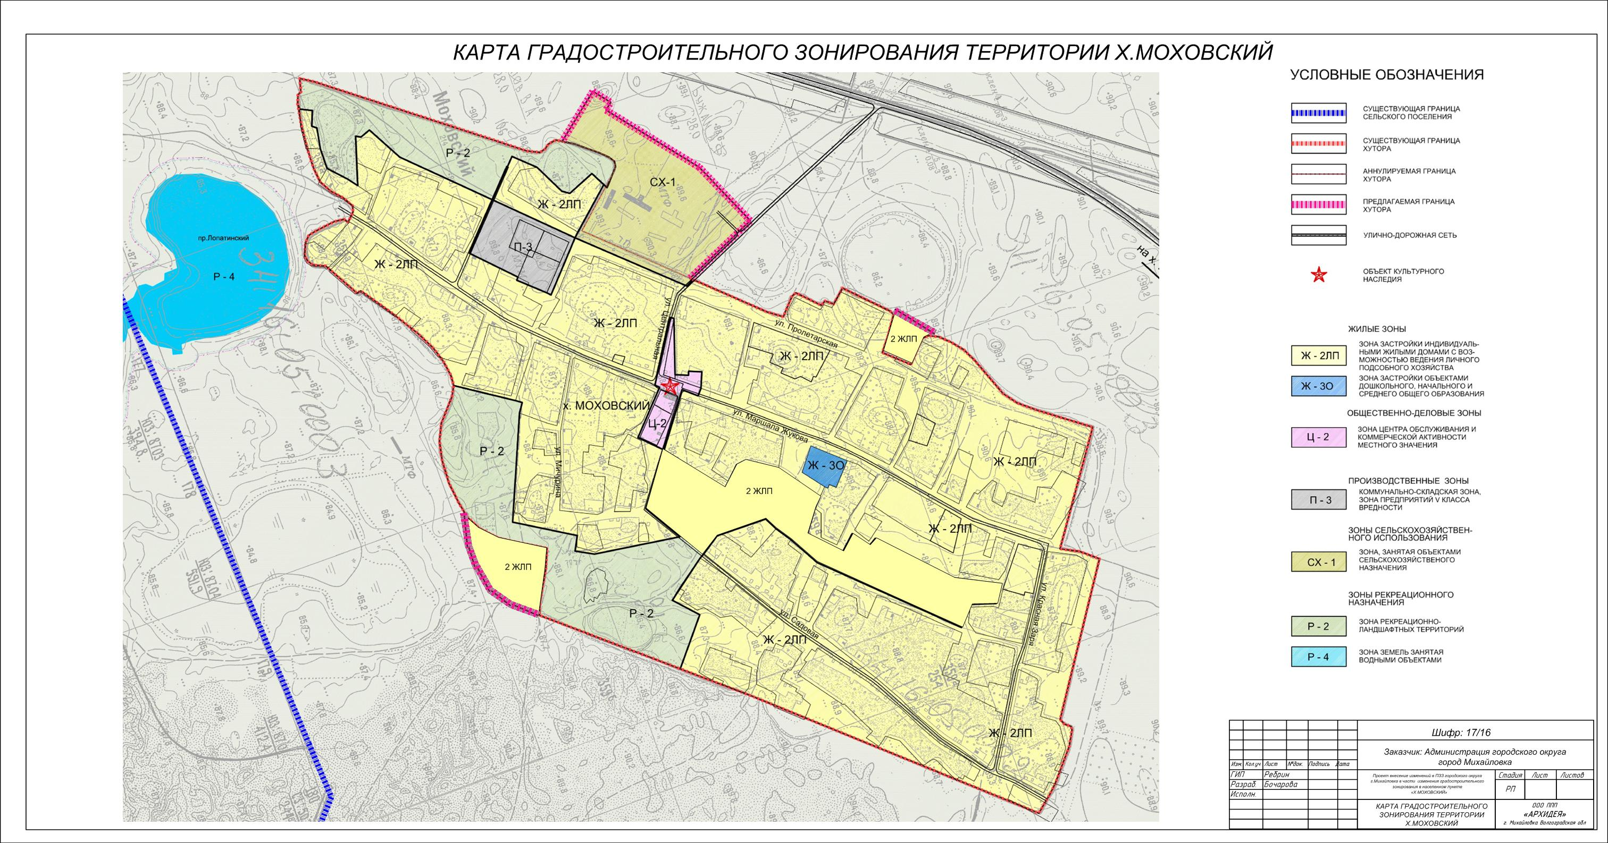

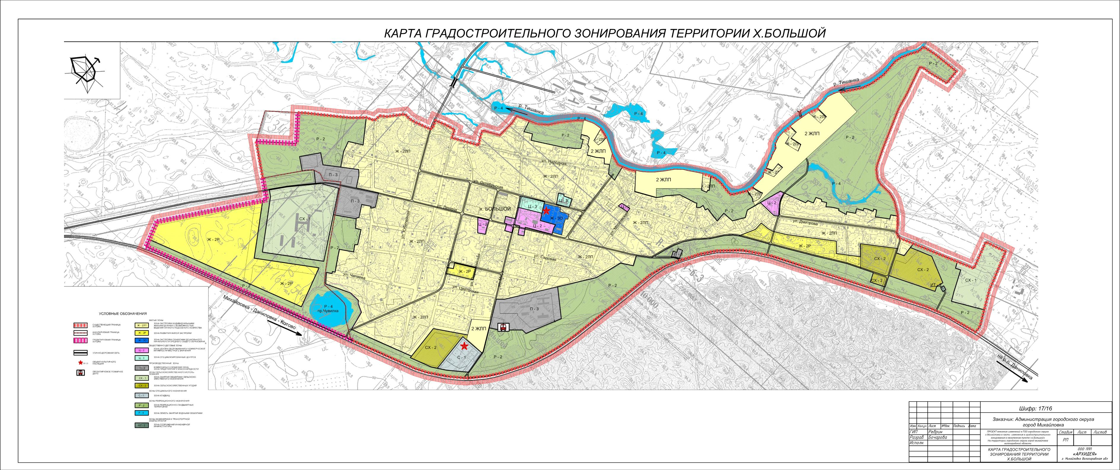
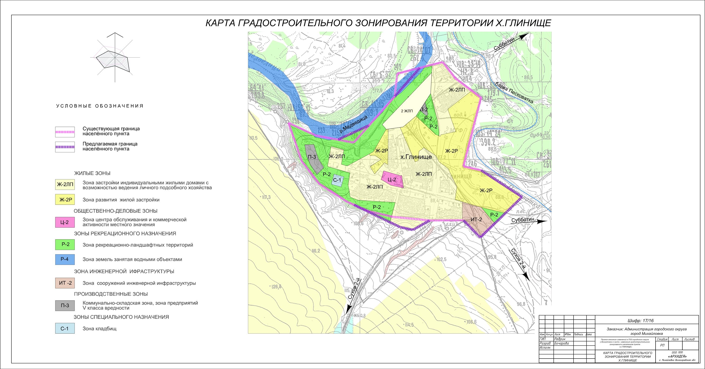

3. В части изменения границ населенных пунктов х. Катасонов и х. Прудки.
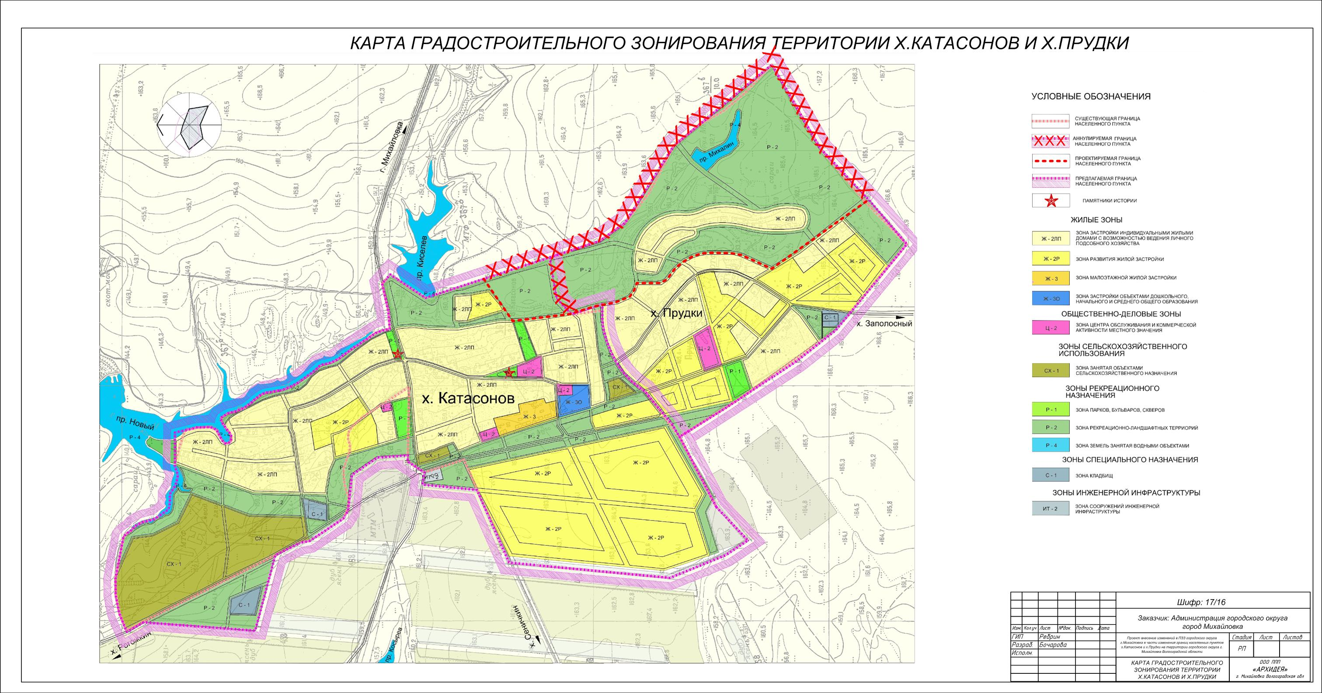

4. В части изменения категории земель с целью перевода из земель сельскохозяйственного назначения части земельного участка с кадастровым номером 34:16:000000:247 площадью 1,0 га в земли промышленности для устройства придорожного сервиса.


